تست صدای سامانه
- ابتدا نرم افزار adobeconnect را نصب کنید
- وارد لینک جلسه تست که ادرس آن در زیر آمده است بشوید
http://meetings.aut.ac.ir/testphd/

توجه : این جلسه جهت تست می باشد و در انتهای روز مصاحبه حذف خواهد شد

- از طریق guest وارد شوید
- مراحل زیر را امتحان کنید
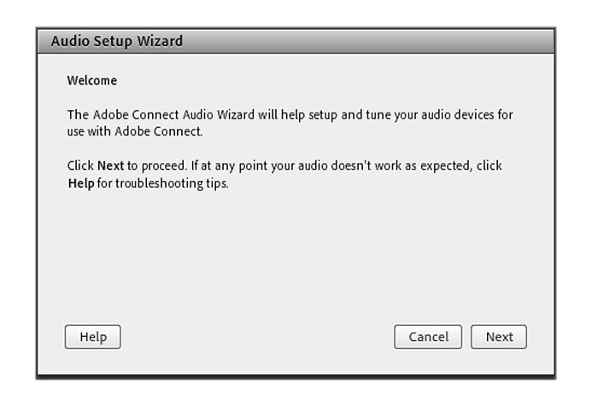
جهت تست اتصال صوت از گزينه meeting در نوار ابزار گزينه ی Audio Setup Wizard را بزنيد و در پنجره بازشده بر روي next كليك نماييد.
تست صوت

گام اول (تست پخش صوت):
در پنجره باز شده بر روي Play Sound كليك نماييد ، از سمت سامانه بصورت آزمايشی صوتی برای شما پخش مي گردد و در ادامه بر روي Next كليك نماييد.
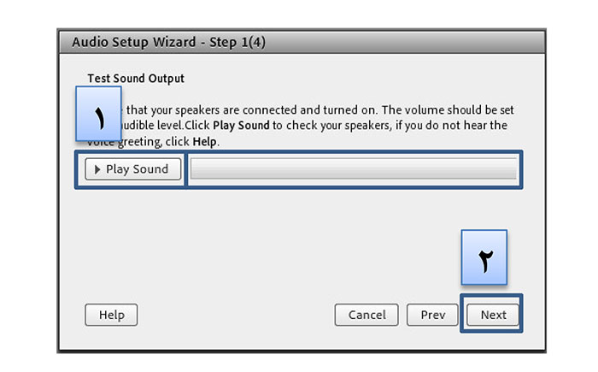
تست صدا 1

گام دوم (انتخاب ميكروفون):

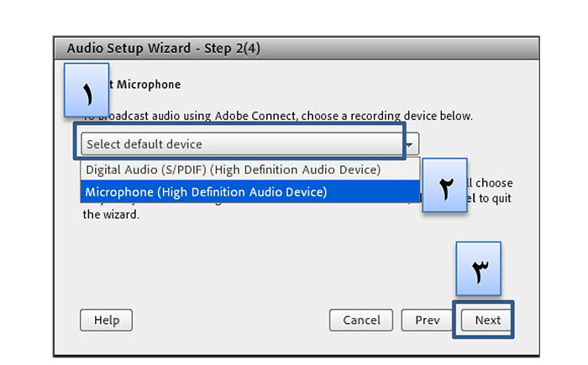
در اين مرحله ميكروفون خود را انتخاب نماييد و سپس بر روی next تست صدا 2

سوم گام (ضبط و پخش صوت):
در اين مرحله بر روی Record كليك نماييد و صدای خود را جهت تست ضبط نموده، در انتها صدای خود را با كليك بر روی Recording Play ، سامانه صدای خود شما را پخش خواهد نمود
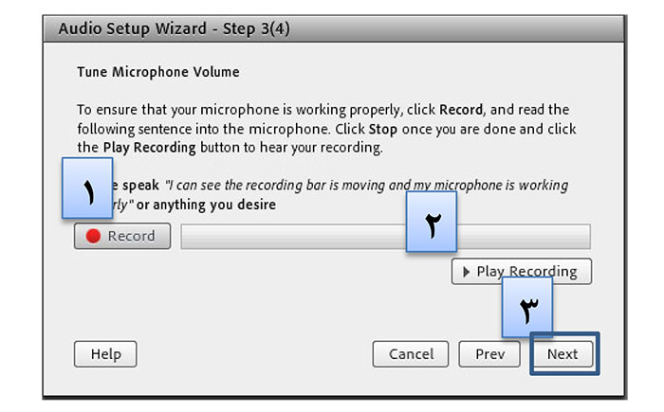
تست صدا 3

گام آخر(تست سكوت):
با كليك بر روي Test Silence تمامی صوت هايی كه در محيط كلاس در حال پخش مي باشد قطع مي گردد.
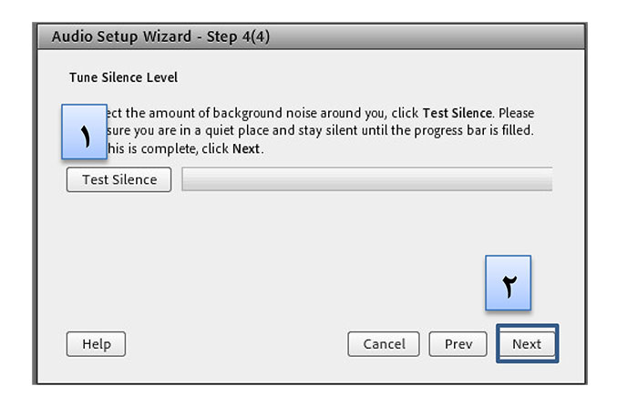

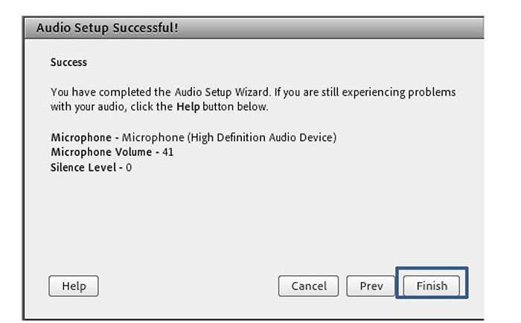
تست صدا 4
نكات:
1 – در صورتي كه مرحله دوم صوتي را نشنيديد ، اسپيكر خود را با پخش فايل صوتي از داخل رايانه بررسي نماييد و در صورتي كه اتصالات شما از داخل رايانه بررسي گرديد و بدون مشكل بود، بطور كامل مرورگر خود را بسته و آخرين نسخه نرم افزار های مورد نياز را نصب نماييد و دوباره وارد سامانه شويد.
2 – در صورتي كه در مرحله چهارم صوت شما ضبط و يا پخش نشد ، اتصالات خود را بررسي نماييد و از برنامه هاي داخلي ويندوز ميكروفون خود را تست نماييد.

